岳麓秦簡《三十五年質日》地理初探
（首發）

蔣文
復旦大學出土文獻與古文字研究中心

岳麓書院藏秦簡中有一類內容爲《質日》，這是一種以記事爲主要功能的曆譜。其中三十五年質日所抄寫的干支和記事內容爲秦始皇三十五年，簡文中出現了大量地名，整理者對其中部分做了簡單注釋，本文將在釋文注釋的基礎上進行一些初步研究。首先，我們將三十五年質日中的記事文字排入干支表中：
日期 | 干支 | 記錄 | 日期 | 干支 | 記錄
三月廿四 | 癸丑 | 治銷 | 四月二十 | 戊寅
三月廿五 | 甲寅 | 治銷 | 四月廿一 | 己卯 | 治
三月廿六 | 乙卯 | 治銷 | 四月廿二 | 庚辰
三月廿七 | 丙辰 | 治銷 | 四月廿三 | 辛巳
三月廿八 | 丁巳 | 去南歸 | 四月廿四 | 壬午
三月廿九 | 戊午 | 宿□□留 | 四月廿五 | 癸未
四月初一 | 己未 | 宿當陽 | 四月廿六 | 甲申
四月初二 | 庚申 | 宿銷 | 四月廿七 | 乙酉 | 歸宿麗邑
四月初三 | 辛酉 | 宿箬鄉 | 四月廿八 | 丙戌 | 宿戲
四月初四 | 壬戌 |  | 四月廿九 | 丁亥 | 留
四月初五 | 癸亥 |  | 四月三十 | 戊子 | 宿鄭
四月初六 | 甲子 | 宿鄧 | 五月初一 | 己丑
四月初七 | 乙丑 |  | 五月初二 | 庚寅
四月初八 | 丙寅 | 宿臨沃郵 | 五月初三 | 辛卯 | 宿商街郵
四月初九 | 丁卯 | 宿杏鄉 | 五月初四 | 壬辰
四月初十 | 戊辰 | 宿麗 | 五月初五 | 癸巳 | 宿□□郵
四月十一 | 己巳 | 宿□郵 | 五月初六 | 甲午 | 宿鄉
四月十二 | 庚午 | 宿關 | 五月初七 | 乙未 | 宿日土郵
四月十三 | 辛未 |  | 五月初八 | 丙申 | 宿析
四月十四 | 壬申 | 宿博望鄉 | 五月初九 | 丁酉 | 宿析治
四月十五 | 癸酉 | 宿康口郵 | 五月初十 | 戊戌 | 宿析治
四月十六 | 甲戌 | 宿高平鄉 | 五月十一 | 己亥
四月十七 | 乙亥 | 宿戲 | 五月十二 | 庚子
四月十八 | 丙子 | 宿咸陽 | 五月十三 | 辛丑
四月十九 | 丁丑 |  | 五月十四 | 壬寅 | 宿環朢
下面我們依時間順序考察部分地名和地望。

銷
里耶簡、張家山簡等秦漢簡牘文獻中數見“銷”。銷地的地望曾有多位學者撰文討論，周振鶴先生指出銷在今湖北荆門以北之石橋驛與南橋之間；王煥林先生認爲是鍾祥境內的“湫”；晏昌貴先生認爲銷縣位於今湖北天門市；黃錫全先生認爲“銷”可能讀爲“郊”，即楚國的“郊郢”，在今湖北鍾祥。
里耶簡J1○1652記載了銷的詳細位置：鄢到銷百八十四里，銷到江陵二百卌六里，江陵到孱陵百一十里，孱陵到索二百九十五里，索到臨沅六十里，臨沅到遷陵九百一十里。□□千四百卌里。里耶簡提供的信息可以說是考證“銷”地地望最可靠的資料，完全可以根據此記載用軟件在地圖上較精確地定位。我們先以“江陵到孱陵百一十里”檢驗一下里耶簡記載的準確度。秦代一里約相當於415.8米，一百一十里相當於45.738千米，在地圖上測量出江陵（中心點）到孱陵（中心點）的距離是45.1千米，大致相當。可見里耶簡所記載的里數是比較準確的。鄢（即宜城）到銷百八十四里即76.5072千米，銷到江陵二百卌六里即98.1288千米，我們分別以鄢和江陵爲圓心，以上述兩個數據爲半徑畫兩個圓，相交點應該就是銷的兩個最可能的地點，其中一個在臨沮東偏南13千米、今遠安縣北面約10千米處附近，另一個在今鍾祥市東偏南約22.3千米處。
再來考察兩個地點哪個可能性更大。我們首先考慮的是地形因素，第一地點地處山區，第二地點鄰漢水且在平原，從交通、農業生產、生活的便利程度來看，顯然在第二地點附近建立聚落城邑的可能性更大。該地區新石器時期業已成陸地，附近發現的不少考古遺址文化堆積層時代從新石器一直延綿到商周，其中馬家寨遺址和謝家灣遺址中發現了東周時期的典型器物。第二地點往東往南，根據譚其驤先生的研究，在戰國中期《禹貢》寫作時代已由漢水所挾帶的泥沙填充成“雲夢土”，是可耕之地。說明該地區自古以來就有人類活動的痕跡，發展到周秦形成城邑也是比較合理的。
簡文載銷在當陽和箬鄉之間，箬（即文獻之鄀或若）的地望，舊有漢水東和漢水西兩說，銷和箬如有其一位於漢水東，從當陽到箬鄉就必須渡過漢水，而兩地都在漢水西，當陽到箬便可沿漢水而上無需橫渡，顯然此方案較優。如果考慮到測距誤差，第二地點的實際位置本來就應該再靠近連心線和公共弦的交點（即今荆門市北）一些，再結合《質日》的記錄，我們認爲銷應在漢水西岸、今鍾祥市和荆門市之間。
總之，此前關於銷地望的三種看法，天門說與這兩點距離過遠，最不可信，而周振鶴先生所說“石橋驛與南橋之間”可能是最優之選。
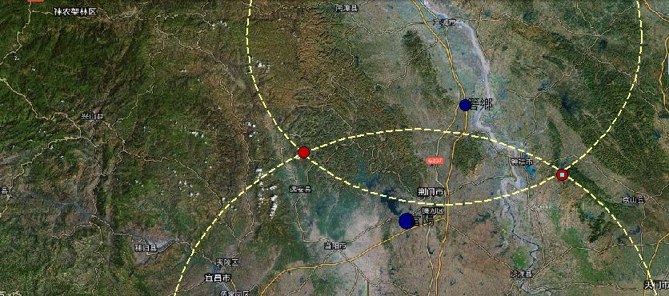

南
原整理者未注，大概以爲此“南”指方向。頗疑“南”指地名。湖北江陵九店東周墓出土一件兵器（M168:7），銘文爲“南君陽□之中戈”（《近出》四.1167），吳良寶先生指出此南君似應爲楚封君，封邑待考。九店在江陵西北，南君的封地很可能就是這一帶。簡文記載官吏三月底從銷到南，“去南歸”應該是指離開“南”地回到江陵，然後在四月初重新從江陵出發到當陽。

杏鄉
杏鄉可能即文獻之杏聚。杏聚漢代屬南陽郡復陽縣，在今豫鄂邊區，桐柏山南麓。《漢書·地理志》：“復陽。侯國。故湖陽樂鄉。”應劭曰：“在桐柏下復山之陽。”《續漢書·郡國志》：“復陽，侯國。有杏聚。”

關
原注疑指武關，在今陝西商洛西南丹江北岸。
疑此關指方關。春秋時楚國之方城域內的繒關，其地位於今河南方城縣。《荆州記》曰：“襄陽舊楚之北津，從襄陽渡江，經南陽，出方關，是周、鄭、晉、衛之道，其東津經江夏，出平睾關，是通陳、蔡、齊、宋之道。”豫西由外方山、伏牛山等秦嶺東南山地組成，因被眾多南北向河流切割侵蝕，形成間斷起伏的山地丘陵。南陽盆地是一個碟狀盆地，白河、唐河、湍河、刁河等多條汗水支流在盆地中部呈扇狀相交，匯成唐白河南流至襄樊東北入漢江。盆地東北方城一帶有個斷陷，使南陽盆地不太費力就與黃淮平原相通。由於南陽與襄陽之間的通道並不寬闊，史稱“南襄隘道”。方關正是南襄隘道的出口之一，地理位置非常重要，且距離杏鄉、博望鄉、酈都不遠。

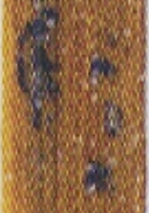郵
原缺釋。“郵”前一字似當釋爲“廣”。廣郵，可能即黃郵。在今新野東北。《續漢書·郡國志》：“新野，有東鄉，故新都。有黃郵聚。”

博望鄉
原注釋說地望不詳。
《史记·田敬仲完世家》“其後三晉之王皆因田嬰朝齊王於博望”之“博望”在今山東博平縣舊城西南，當與簡文之“博望”無關。史載“博望”置縣於漢代，《漢書·地理志》南陽郡領縣有“博望，侯國。莽曰宜樂。”《讀史方輿紀要》卷五十一南陽府南陽縣有“博望城，在府東北六十里，漢縣，原南陽郡。”秦封泥有“博望丞印”，秦博望縣屬南陽郡，在今河南省方城縣西南，包括南陽縣、方城縣之一部分。我們一般所說的南陽郡之“博望”就是指此博望縣，而簡文中“博望鄉”明確是更低一級的地名，大概就是因爲這個原因整理者注釋說地望不詳。其實“博望鄉”見載於《漢書·列傳第五十六》：“（何）武更爲大司空，封氾鄉侯，食邑千戶。氾鄉在琅邪不其。哀帝初即位，褒賞大臣，更以南陽犨之博望鄉爲氾鄉侯國，增邑千戶。”很明確博望鄉在犨縣。犨縣屬南陽郡，在葉縣西北，魯陽東南。

康口郵
原注釋說地望不詳。“口”一般是表示湖泊出口或河流下游的地名用字，“唐河”流經南陽郡，頗疑“康”讀爲“唐”，康口郵可能就位於唐河下游。該地區附近可能與之有關的地名古有“唐子鄉”、“上唐鄉”，今有唐河縣，似可參考。

商街郵
含“街”的地名有“五街”、“允街”、“樂街”、“灊街”等，商街或許與丹水畔的“商”地或南陽郡的“商密鄉”有關。
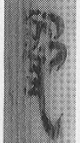鄉
原未釋。按當釋爲“鄾”，鄾鄉，地望應該在鄧東南，屬南陽郡。《左傳》桓公九年有楚師圍鄾的記載，提到“鄧南鄙鄾人”，至東漢此地還有“鄾聚”之地名。

我們將三十五年質日中可以考定地望的地名及相關重要地點標在地圖上，可以繪成如下一張圖：
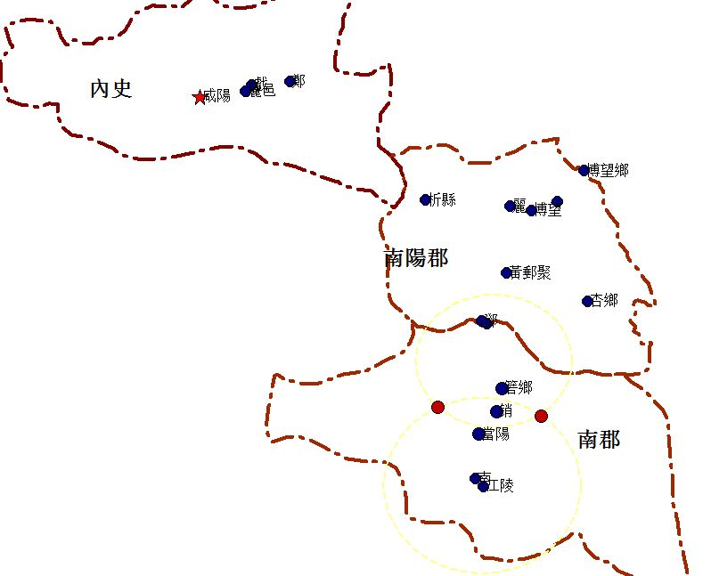
可以看出，三十五年質日涉及的地名不出內史、南陽郡、南郡。其大致路線是三月底從銷回到江陵，四月自江陵北上，由秦楚大道（荆襄贡道）的支線經銷到鄧，由鄧進入南陽盆地，在南襄隘道一帶逗留。由於從博望鄉到鄭中間的兩個地名均無考，所以這段路線暫時沒有辦法確定。我們知道，以南陽盆地腹地宛附近爲起點，達咸陽的路線主要有兩條，一支向西北，經丹淅通道及武關，入關中，達咸陽。另一支是經方城缺口北上，入中原後與中原交通網連接到咸陽。考慮到博望鄉的位置，我們傾向於簡文記錄者由第二條路徑入關，入關後經鄭到達咸陽，在咸陽盤桓九天後，離開咸陽往東經麗邑、鄭，五月可能是順丹水而下由關中回到南陽盆地，一路往南到鄾鄉後又再次向西北走，到析，整個旅行的終點是一個不知名的環望。
從古至今，關中經南陽盆地到江陵，一直是溝通中原和江漢的重要通道，岳麓簡《三十五年質日》同里耶簡一樣對研究秦朝交通網絡有著重要意義，本文只是做了一些力所能及的探索，一定存在不少淺陋錯疏之處，請諸位方家不吝批評指教。

2011年3月4日初稿
2011年4月4日改定

《秦代漢初的銷縣——里耶秦簡小識之一》，簡帛研究網，2003年12月1日。
《里耶秦簡釋地》，《社會科學戰線》，2004年第3期。
《張家山漢簡釋地六則》，《江漢考古》，2005年第2期。
《湘西里耶地理木牘補議》，簡帛網，2007年1月27日。
《湖南龍山里耶戰國—秦代古城一號井發掘簡報》（《文物》2003年第1期）作“銷到江陵二百卌里”。但據《里耶發掘報告》圖版，“二百卌里”當為“二百卌六里”，已有學者注意並指出。
本文所使用的地理信息系統軟件是mapinfo professional 7.0版本。
文化類型主要包括：屈家嶺文化、大溪文化、龍山文化等。
兩個遺址均位於鍾祥市東21公里的東橋鎮金店村，離第二地點不遠。
《雲夢與雲夢澤》，收入《長水集》，人民出版社，2009年9月第一版。
程少軒指出清華簡《楚居》“至宵囂（敖）酓鹿自焚徙居宵”之“宵”地有可能就是秦漢簡中多次出現的“銷”。說見復旦大學出土文獻與古文字研究中心網站文章評論http://www.gwz.fudan.edu.cn/Srcshow.asp?Src_ID=1353。
關於這個問題的探討，可參陳偉《岳麓秦簡〈三十五年質日〉“箬鄉”小考》http://www.bsm.org.cn/show_article.php?id=1431。
吳良寶：《戰國楚簡地名輯證》133頁，武漢大學出版社，2010年。
周曉陸：《秦封泥與中原古史》，《中州學刊》2003年11月第6期（總第138期）。
我們還有一個大膽的猜測，“康口”也有可能即“唐”的分書，類似岳麓簡《為吏治官及黔首》簡72第四欄“基”寫成“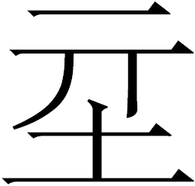”且“亓”、“土”寫得很開，佔了兩個字的位置。如果這個想法成立的話，同篇的“日土郵”同樣有可能就是“圼（涅）”。
可參陳偉《楚東國地理研究》，武漢大學出版社，1992年。

